ΣΕΜΙΝΑΡΙΟ ΜΟΥΣΙΚΟΚΙΝΗΤΙΚΗΣ
ΓΙΑ ΤΟΥΣ ΠΑΙΔΑΓΩΓΟΥΣ ΤΩΝ ΠΑΙΔΙΚΩΝ ΣΤΑΘΜΩΝ

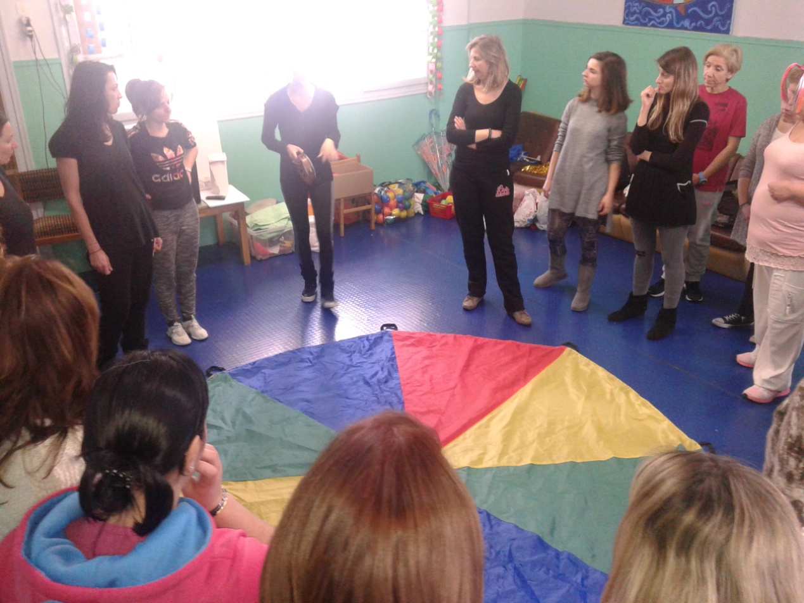

Με μεγάλη επιτυχία ολοκληρώθηκε το σεμινάριο μουσικοκινητικής για τους παιδαγωγούς των Παιδικών Σταθμών που διοργανώθηκε από τη Διεύθυνση Βρεφικών-Παιδικών Σταθμών. Έλαβαν χώρα δύο συναντήσεις, στις 14 και 22 Φεβρουαρίου, έτσι ώστε να έχουν όλοι οι παιδαγωγοί την ευκαιρία να παρακολουθήσουν το, κατά γενική ομολογία, πολύ ενδιαφέρον περιεχόμενό του. Δίδαξε η κ. Πόλυ Κωνσταντινίδου, δασκάλα μουσικοκινητικής, χορού και χορεύτρια, με πολύ πλούσιο βιογραφικό. Στο σεμινάριο, που είχε τίτλο «Κινούμαι, χορεύω, κάθομαι, στριφογυρίζω, ξαπλώνω, τεντώνομαι, πηδάω, ανεβοκατεβαίνω, κρύβομαι, μπουσουλάω, σκοντάφτω, αγκαλιάζω, στέκομαι, πλησιάζω, απομακρύνομαι, ισορροπώ, πέφτω, συντονίζομαι, ελέγχω, συνεργάζομαι, ακολουθώ….. παρέα με μουσικοκινητική έκφραση, με παιχνίδια και με χρώματα!!!», διδάχτηκαν τεχνικές κίνησης με τη μουσική, σε συνδυασμό με τη χρήση αντικειμένων όπως πανιά, κορδέλες, μπάλες κ.λ.π., οι οποίες μπορούν να έχουν πολύ μεγάλη χρηστικότητα μέσα στην τάξη του Παιδικού Σταθμού.

